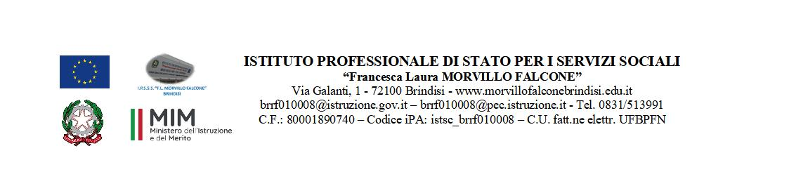

MATERIA: ITALIANO (ore settimanali: 4).
CLASSE: 4 AOD
ANNO SCOLASTICO: 2023/2024
DOCENTE: CORDELLA ANNA MARIA

Libro di testo:
- Sambugar, G. Salà, Letteratura aperta – dal Barocco al Romanticismo vol.2, La Nuova Italia, Rizzoli education.

ARGOMENTI

Il Seicento
- Prospettive storiche e culturali in Italia e In Europa tra 500 e 600. Limiti cronologici e periodizzazione del Rinascimento.
- Caratteri generali del Seicento - la cultura del Seicento.
- Un secolo di luci e ombre: l'età barocca.
- La nuova scienza in Europa - la vita culturale nell'Italia del Seicento.
- Il Barocco in Europa: la poesia - il romanzo e il teatro.
- Il teatro francese e inglese.
- Il Barocco in Italia: periodizzazione e contesto.
- La poetica barocca: ingegno - acutezza – concettismo.
- Il teatro di carattere religioso, la Commedia dell’arte, il melodramma.
- William Shakespeare: vita e opere.
- Dai Sonetti:
- Tempo divoratore (William Shakespeare)
- Che vale, tempo tiranno (Luis De Gongora)
- Il famoso cavaliere Don Chisciotte (Miguel De Cervantes)

Galileo Galilei
- I prosatori del 600.
- Galileo Galilei: la biografia.
- Il metodo scientifico - pensiero e poetica.
- Le opere.

Letture: Bellissima cosa....vedere il corpo della Luna (Sidereus nuncius)

Il Settecento
- Il secolo dei lumi: contesto storico e culturale.
- L’Illuminismo europeo: la battaglia delle idee.

Carlo Goldoni
- Carlo Goldoni: la riforma del teatro.
- Il pensiero e la poetica.
- Le opere.
- La locandiera: analisi dell'opera, dei personaggi, del linguaggio e dello stile.
- Lettura e analisi di Le malizie di Mirandolina.

Il Neoclassicismo e il Preromanticismo
- La cultura italiana nell'età napoleonica.
- Neoclassicismo e Preromanticismo.
- Giuseppe Parini: la vita, la personalità, le opere. Il giorno.

Ugo Foscolo
- Ugo Foscolo: la biografia e la personalità.
- Le opere maggiori e delle opere minori.
- Il pensiero e la poetica - Il valore positivo delle illusioni.
- Ultime lettere di Jacopo Ortis: trama, generi e modelli, la vicenda editoriale, temi e stile.
- Poesie: i modelli, la nuova poesia delle Odi, Sonetti maggiori e minori.
- Lettura e analisi dei sonetti: “Alla Sera”, “A Zacinto”, “In morte del fratello Giovanni”.
- Dei Sepolcri:( CENNI).

Dal Congresso di Vienna all’Unità d’Italia:
- L’Ottocento: il contesto storico - politico e culturale- una nuova sensibilità e nuovi ideali.
- Le caratteristiche del Romanticismo europeo: la patria del Romanticismo, il termine
“romantico”, motivi e tendenze.
- Il Romanticismo italiano: caratteri, manifesti e rappresentanti, i generi.

Giacomo Leopardi:
- La biografia e le tre conversioni.
- Le opere in prosa e le opere poetiche - Il valore della poesia.
- L'evoluzione del pensiero leopardiano: pessimismo personale, storico o progressivo, cosmico.
- I Canti: genesi e struttura. Lettura e analisi dei testi: “L’Infinito”, “A Silvia”.
La diffusione del romanzo nella prima metà dell’Ottocento:
- Genesi del romanzo: caratteristiche narratorologiche, la fruizione del romanzo, i generi.
- Le caratteristiche del romanzo storico – il modello manzoniano.

Alessandro Manzoni:
- Notizie biografiche.
- Il Romanticismo del Manzoni.
- Il pensiero e la poetica.
- Le opere.
- I promessi sposi: un romanzo aderente alla realtà. Le edizioni, trama e struttura, gli umili-
i veri protagonisti, i personaggi. Mappe concettuali

Tecniche di scrittura: la tipologia A, B e C.
Di testo in testo
T1 Voltaire : Il migliore dei mondi possibile
T2 Giorgio Caproni: Versicoli quasi ecologici
T3 Greta Thumberg: Vi teniamo d’occhio

Laboratorio delle competenze: lavoriamosul confronto

Uda trasversale: Valore ed etica del lavoro
- Lavoro e Dignità : Un binomio insicindibile: Laboratorio delle Competenze di M. Caimi e P. Seregni (da Storie in tasca)
- I 10 Comandamenti dell’Etica professionale: ref : https://www.centodieci.it/empowerment/etica-lavoro-comandamenti/
- Il lavoro come Diritto ( Ref voce di Enciclopedia Treccani)
- Che cosa significa Lavoro dignitoso” ( Articolo di Giornale di Vittorio Pallegra)
- PENSIERO CRITICO E CREATIVO: Attivita: Elaborazione di un testo espositivo ( ref pag 122 Laboratorio delle Competenze di M. Caimi e P. Seregni (da Storie in tasca)
- CENNI su come candidarsi a lavoro : Il Curriculum Vitae- Come sfruttare i social network per cercare lavoro- La lettera di presentazione - il colloquio di lavoro Libro “la nuova educazioni civica - RIZZOLI EDUCATION

La Docente

